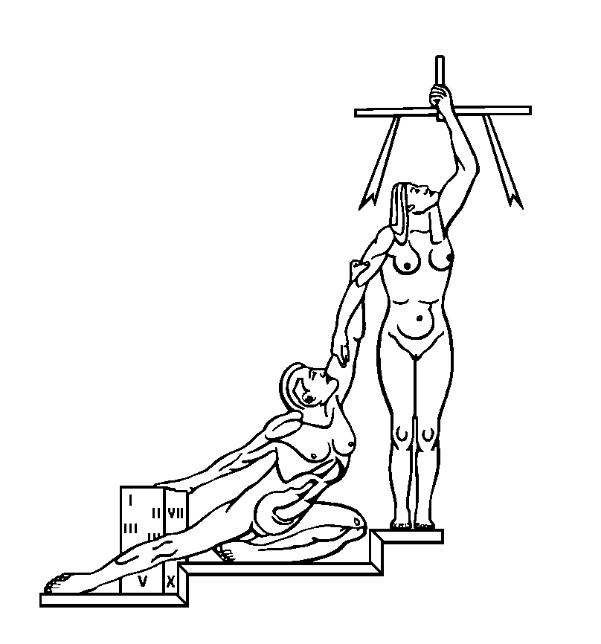
PODER JUDICIAL DIRECCION EJECUTIVA
Tel. 2295-4322 San José
Fax 2233-8438 direc_ejecutiva@poder-judicial.go.cr Costa Rica

CIRCULAR N° 36-2015

DE: Ana Eugenia Romero Jenkins, Directora Ejecutiva

PARA: Administraciones Regionales

ASUNTO: Tratamiento por sobrantes en cierre de cuentas de Procesos Abandonados

FECHA: 13 de abril del 2015
________________________________________________________________________

Se les solicita que los sobrantes de recursos económicos al cerrarse las cuentas de Procesos Abandonados o cheques de Tribunales, se depositen al expediente único en el SDJ de Procesos Abandonados, consignándose a la Administración correspondiente como obligado en ese expediente y especificando que los recursos provienen de un “sobrante por cierre de cuenta”.

Asimismo, se aclara que los recursos depositados en los expedientes de Procesos Abandonados, antes de que se emitiera el procedimiento según Circular 110-2014, deben identificarse por la oficina de origen, es decir, que el expediente de Procesos Abandonados, quedará como obligado el Despacho Judicial que tuvo a cargo el expediente.

Copia: Licenciada Nacira Valverde Bermúdez, Jefa Departamento Financiero Contable
Archivo

AERJ/RAG/Silvia C.

